阅读写作训练 七 学案
一、积累：
1、 描写花草树木：
4、 带有反义词的成语：
3、 带有近义词的成语：
2、 描写日月风云：
二、 综合性学习。（6分）
阅读以下材料，按要求完成题目。
材料一：5月8日上午，在嘉宾和普通市民800多双眼睛的注视下，宁波再次向世人展示了自己与书的不解之缘——位于甬江边的宁波书城正式开业了。宁波书城有高66米的16层主建筑及其他7幢配套建筑组成。以“书”为中心，营造了“书香宁波”的氛围。在书香脉脉中浸润了400多年的宁波，向世界、向未来展现了自己除了商业之外的文化特质。
①为上面这则新闻拟写标题： （15字以内）（3分）
材料二：宁波书城的标识“甬抱书城”（如下图），设计者巧妙地将书和甬融合在一起，
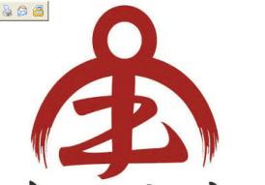
此设计体现了桥梁、钥匙、太阳这三个概念，其中“太阳”象征对书城未来发展态势的祝福。②请从“桥梁” “钥匙”两个概念中选择其中一个，说说你的理解。（2分）
我选 ，我的理解是 。
③结合下边漫画的寓意，你认为宁波书城将会发挥怎样的作用？（2分）

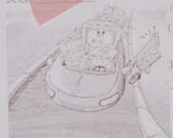
（温馨提示：高速行驶的车上有“电视”、“网络”、“报纸”、“文学期刊”，其中“报
纸”即将被甩下，“文学期刊”已被甩下。）
三、阅读： 阅读下面的文字，回答16-19题。（共8分）
上海世博会触摸高科技发展“新脉动”
①荟萃国内外科挂创新及新成果的上海世博会，将让人们现场触摸到当今高科技发展的“新脉动”。精彩纷呈的“创新、创意”，有望借助世博效应的扩散，成为我国科技发展，产业转型的重要助推力。
②上海世博会是展示人类文明生活，社会发展理念和科学技术成就的一个大盛会。众所瞩目的“三网融合”有望首次落地实施。上海市将率先实现50万户的联通，让用户在实时互动中体验“网上世博”，同时还可以领略“沪上人家”的魅力，机器人抄菜，端盘子……看一看未来的生活、未来的信息技术给我们带来怎样的方便。
③世博园区内布设的第四代移动通信技术TD-LTE试验网，将是世界上第一张基于此项技术的4G试验网，通过这一世界领先移动通讯技术，参观者可以通过无线网络，即时进行大流量的视频传输，网络下载等。
④在新能源方面，世博会5.8平方公里的场地将成为当今世界上最大的太阳能应用场所，有4.6兆瓦的太阳能光伏并网发电装置，其中，一个世界最大的屋顶电厂主题馆，就有将近2.6兆瓦的太阳能发电装置。在东海大桥建设的34个3兆万的风力发电机，届时并网发电后，也将成为世博会输出清洁能源。
⑤低碳排放方面，上海世博会将继北京奥运会后继续实现园区内的交通零排放。园区内外配备了各种各样的电动汽车，如氢能源汽车，超级电容汽车，纯电动汽车等；世博会“一轴四馆”所有的雨水进行100%回收再利用，“世博轴”项目实现了依靠黄埔江水、地源热泵、雨水收集系统来调节空气，“一轴四馆”同时成为世界上最大的LED高效照明区。
⑥“电子标签”技术将为手持门票的参观者带来惊喜。世博会人员流量大而且集中，物流周期长，因此集成了一大批先进电子信息技术应用于运营管理中，例如世博会的数千万张门票都会应用射频识别技术，也就是人们俗称的“电子标签”技术，人均通过世博园区入口闸机时间不超过20秒。
⑦智能交通将为人流、车流的顺畅护航。世博会的智能交通系统能够保证交通高峰时段，上海主城区及换乘点交通信息发布和引导更新频率不超过5分钟。上海的停车换乘（P＋R）动态诱导系统将覆盖全城，200个车位以上公共停车场库动态信息采集和发布在内环线内全覆盖、在外环线内70%覆盖。 （选自《半月谈》2010年第7期有删改）
16．文章说明了高科技将在世博会上的应用，选出表述不正确的一项是（ ）（2分）
A．“三网融合”有望首次落地实施。
B．智能交通将为人流、车流的顺畅护航。
C．在新能源方面，只有太阳能将为世博会输送清洁能源。
D．“电子标签”技术将极大缩短入口闸机时间。
17．第④段中画波浪线的句子运用了那些说明方法？并分别说明它们的作用。（2分）

18．指出第⑦段中加点词在句子中的作用。（2分）

19．“低碳”问题关乎千家万户，低碳生活应成为一种习惯。请你围绕“低碳”问题，以整齐的句式写一条宣传标语。（2分）示例：熄灭的是灯光，点亮的是希望。
四、写作素材：
4、古时有个秀才第三次进京赶考，住在一个经常住的店里。考试前两天他做了两个梦：第一个梦是梦到自己在墙上种白菜；第二个梦是下雨天，他戴了斗笠还打伞。这两个梦似乎有些深意，秀才第二天就赶紧去找算命的解梦。算命的一听，连拍大腿说：“你还是回家吧。你想想，高墙上种白菜不是白费劲吗？戴斗笠又打伞不是多此一举吗？”
秀才一听，心灰意冷，回店收拾包袱准备回家。店老板非常奇怪，问：“不是明天才考试吗，今天你怎么就回乡了？”
秀才如此这般说了一番，店老板乐了：“哟，我也会解梦的。我倒觉得，你这次一定要留下来。你想想，墙上种白菜不是高种（中）吗？戴斗笠又打伞不是说明你这次有备无患吗？”秀才一听，觉得更有道理，于是精神振奋地参加考试，结果居然中了个探花。
感悟：
5、从前，有两个秀才进京赶考，路上遇到了一支送葬的队伍。其中一个顿时心烦意乱，心想：真是晦气死了，这次考试肯定无望了。而另一个见到黑漆漆的棺材，却笑逐颜开，心里念叨着：“棺材，棺材（官才），这次我肯定回高中的。”结果果然是前一位名落孙山，后一位金榜题名。
感悟：
6、有两个兄弟各自带着一只行李箱出远门。一路上，重重地行李箱将兄弟俩都压得喘不过气来。他们只好左手累了换右手。忽然，大哥停了下来，在路边买了一根扁担，将两个行李箱一左一右挂在扁担上。他挑起两个箱子上路，反倒觉得轻松了很多。
感悟：
五、写作：
1、阅读下面图文，按要求作文（50分）
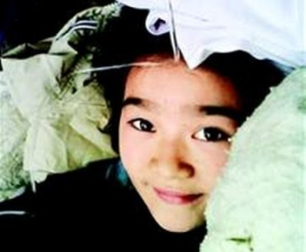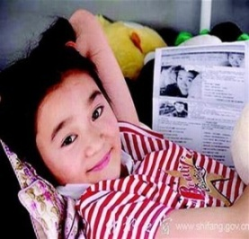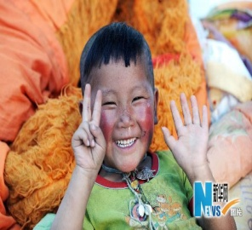
以上三幅图片分别是地震废墟中一个坚强的微笑、病床上一个乐观的微笑、夕阳下一个洋溢着幸福的微笑......
微笑是人类最美的表情，能传达关爱、喜悦、温暖、鼓励、感恩……微笑，标志着自信、雅量和大度，这是一种胸怀，一种境界……我们都曾微笑过，我们都曾看到过……
请以“一个 的微笑”为题目，写一篇文章。
要求：①将题目补充完整。 ②联系自己的生活体验，可以记叙说出，编写故事，也可以发表议论，抒发感情。 ③不少于500字，文章不要出现真实的人名、校名、地名。
2.根据要求作文。（40分）
请以“少年不知愁滋味”为题写一篇文章。
要求：①文化自选；②文章不少于600字（诗歌不少于16行）； ③文中不要出现真实的人名、校名、地名等。
阅读写作训练 七 教案
一、积累：
1、 描写花草树木：
繁花似锦 绿草如茵 郁郁葱葱 古树参天 万木争荣
百花齐放 花团锦簇 万紫千红 桃红柳绿 绿树成荫
2、 描写日月风云：
大雨如注 滂沱大雨 银装素裹 皓月千里 晨光熹微
云雾迷蒙 风清月朗 春风化雨 暴风骤雨 风驰电掣
3、 带有近义词的成语：
兴国安邦 翻山越岭 百依百顺 背井离乡 长吁短叹
道听途说 丢盔弃甲 调兵遣将 甜言蜜语 眼疾手快
4、 带有反义词的成语：
东倒西歪 南辕北辙 前赴后继 前俯后继 左推右挡
承前启后 舍近求远 扬长避短 弃旧图新 优胜劣汰
二、 综合性学习。（6分）
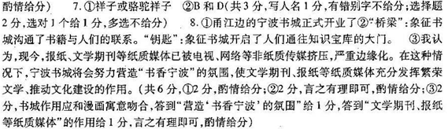
三、阅读： 上海世博会触摸高科技发展“新脉动”
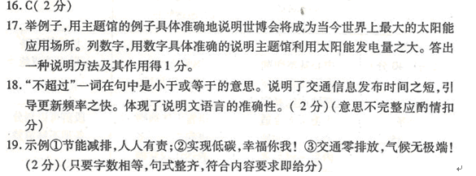
答案：
四、写作素材：
4、 感悟：积极的人，像太阳，照到哪里哪里亮；消极的人，像月亮，初一十五不一样。想法决定我们的生活，有什么样的想法，就有什么样的未来。
5、 感悟：良好的心境有利无弊。天下本无事，庸人自扰之。心情好，阳光才明媚；心境好，人生才流畅。
6、 感悟：故事中的弟弟是幸运的，但更加幸运的则是哥哥，因为他在帮助别人的同时也帮助了自己。人生之旅难免会遇到许许多多的困难，我们应当知道，在前进的大道上，搬开别人脚下的绊脚石，有时恰恰是为自己铺平了道路。
五、写作：
1、2010年浙江宁波
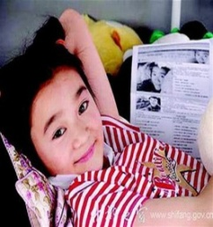
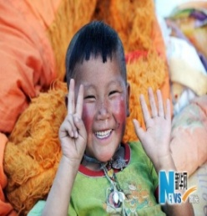
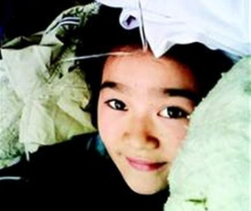
26．阅读下面图文，按要求作文（50分）

以上三幅图片分别是地震废墟中一个坚强的微笑、病床上一个乐观的微笑、夕阳下一个洋溢着幸福的微笑......
微笑是人类最美的表情，能传达关爱、喜悦、温暖、鼓励、感恩……微笑，标志着自信、雅量和大度，这是一种胸怀，一种境界……我们都曾微笑过，我们都曾看到过……
请以“一个 的微笑”为题目，写一篇文章。
要求：①将题目补充完整。 ②联系自己的生活体验，可以记叙说出，编写故事，也可以发表议论，抒发感情。 ③不少于500字，文章不要出现真实的人名、校名、地名。
2.2010年浙江衢州舟山 根据要求作文。（40分）
请以“少年不知愁滋味”为题写一篇文章。
要求：①文化自选；②文章不少于600字（诗歌不少于16行）； ③文中不要出现真实的人名、校名、地名等。

